个性化训练卷（审核稿）
请在 WPS 中检查题目、分页与留白；确认后再生成冻结 PDF。
学生  贾浩然 | 班级  排版验收 | 版本  V1
题量  10 题 | 预计时长  55 分钟 | 判定预算  0 / 32768
卷实例：417ce45d50ab3ed62f1a89532ccd61ab65d5285066cd0b1a1a50a476d0d57392 · 版式：personalized-paper-school-a4-v1
1. 2024-2025学年广东省深圳市福田区七年级（下）期末数学试卷 · 原题第 3 题
（3分）小福每天早上七点在站台等候搭乘公共汽车，他把每天等待上车的时间整理如下：
等候次数 | 10 | 20 | 50 | 100 | 200 | 300
等待上车的时间少于5min的次数 | 5 | 13 | 38 | 79 | 162 | 240
等待上车的时间少于5min的频率 | 0.50 | 0.65 | 0.76 | 0.79 | 0.81 | 0.80
小福再等一次公共汽车，等待上车的时间少于5min概率是（ ）
A．0.5 B．0.6 C．0.7 D．0.8
任务题码：P4-REUSE-01

2. 2024-2025学年广东省深圳市福田区七年级（下）期末数学试卷 · 原题第 4 题
（3分）下列运算正确的是（ ）
A．（a²）³＝a⁶ B．a²+a³＝a⁵ C．a²•a³＝a⁶ D．（ab）⁵＝ab⁵
任务题码：P4-REUSE-02

3. 2024-2025学年广东省深圳市福田区七年级（下）期末数学试卷 · 原题第 6 题
（3分）某款自行车的三角形车架中，有两根钢架长分别为5分米和8分米，则第三根的长可能是（ ）
A．3分米 B．9分米 C．13分米 D．15分米
任务题码：P4-REUSE-03

4. 2024-2025学年广东省深圳市福田区七年级（下）期末数学试卷 · 原题第 7 题
（3分）如图是一段双向等宽道路，点A，B是马路两边正对面的两个公交站牌，点E是隔离带EF中的一个花坛，AC∥BD∥EF．小田所在点C，学校门口D和花坛E在同一条直线上．小田测量出点A，C之间的距离是18m，就可知道学校门口D与公交站牌B之间的距离为18m．此方案的依据是（ ）
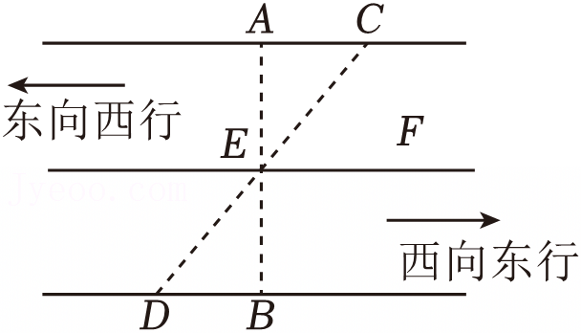
A．SSS B．ASA C．SSA D．SAS
任务题码：P4-REUSE-04

5. 2024-2025学年广东省深圳市福田区七年级（下）期末数学试卷 · 原题第 9 题
（3分）计算：2m（m+1）＝ ．
任务题码：P4-REUSE-05

6. 2024-2025学年广东省深圳市福田区七年级（下）期末数学试卷 · 原题第 11 题
（3分）如图，把一块直角三角尺的直角顶点放在直尺的一边上，若∠1＝32°，则∠2的度数是 ．
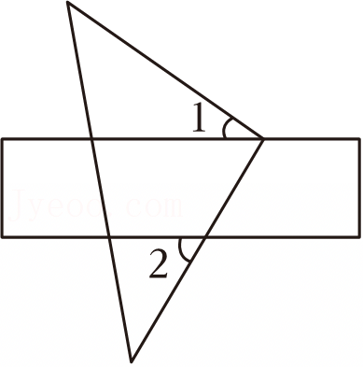
任务题码：P4-REUSE-06

7. 2024-2025学年广东省深圳市福田区七年级（下）期末数学试卷 · 原题第 13 题
（3分）转化是解决数学问题的一种重要策略，可将不规则的图形转化为规则图形，达到化繁为简、化难为易、化不熟悉为熟悉的目的．如图，是两个部分重合的等腰直角三角形，腰长分别为a，b（a＞b），a+b＝7，a﹣b＝2，阴影部分面积分别为S₁，S₂，则S₁﹣S₂＝ ．
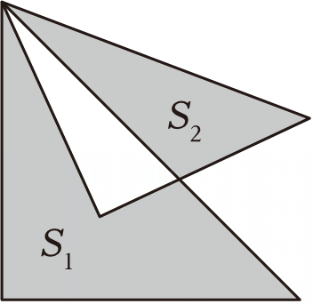
任务题码：P4-REUSE-07

8. 2024-2025学年广东省深圳市福田区七年级（下）期末数学试卷 · 原题第 16 题
（8分）如图，在△ABC中，点D，E分别在边AB和AC上，过点C作CF∥AB交DE的延长线于点F，∠DEC+∠ACB＝180°．
（1）试说明：∠B＝∠F（将过程补充完整，并写出每一步的推理依据）．
解：∵∠DEC+∠ACB＝180°，（已知）
∴DF∥BC，（ ）
∴∠B＝∠ADE，（ ）
∵ ，（已知）
∴∠ADE＝ ，（ ）
∴∠B＝∠F．（等量代换）
（2）若∠CEF＝70°，∠A＝45°，求∠BCF的度数．
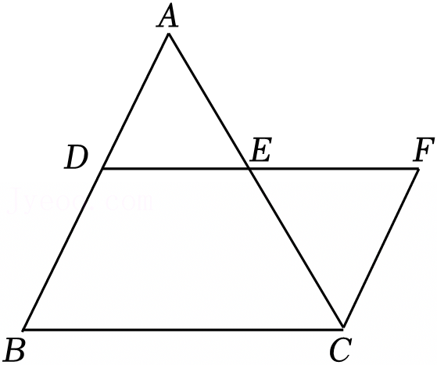
任务题码：P4-REUSE-08

9. 2024-2025学年广东省深圳市福田区七年级（下）期末数学试卷 · 原题第 17 题
（8分）某景区向雪糕厂定制了一批包装相同的文创盲盒雪糕在景区小卖部售卖，其中巧克力口味50个，芒果口味40个，香蕉口味30个．
（1）小方从景区小卖部买一个雪糕，能买到巧克力口味是一个 事件（填写“必然”、“随机”、“不可能”）．
（2）小程从景区小卖部买了一个雪糕，是芒果口味的概率是多少？
（3）因天气炎热，第一批雪糕供不应求，景区准备定制第二批雪糕，原计划各口味定制的数量与第一批定制的相同．后来，为了让旅客买到巧克力口味的概率为，需把部分香蕉口味的雪糕替换成巧克力口味，求替换的雪糕数量．
任务题码：P4-REUSE-09

10. 2024-2025学年广东省深圳市福田区七年级（下）期末数学试卷 · 原题第 20 题
（11分）定义：两个不全等的三角形，若有一组公共边和一个公共角，且公共角所对的边相等，我们就称这两个三角形为“双赢三角形”．例如，在图1中，△MPQ与△MPN有公共边MP和公共角∠M，且PQ＝PN，则△MPQ与△MPN是双赢三角形．
如图2，在△ABC中，D是AB边上任意一点．
（1）若△ACD和△ACB是“双赢三角形”，∠BCD＝42°，则∠B＝ ；
（2）如图3，延长CD到点E，连接AE和BE，∠ACD＝∠ECB，∠CDB+∠CBE＝180°，AD＝EB．
①试说明：△ACD与△ACB是“双赢三角形”；
②若BC＝12，AC＝18，求DE的长；
③若∠CAB＝54°，∠ABC＝78°，求∠AEB的度数．
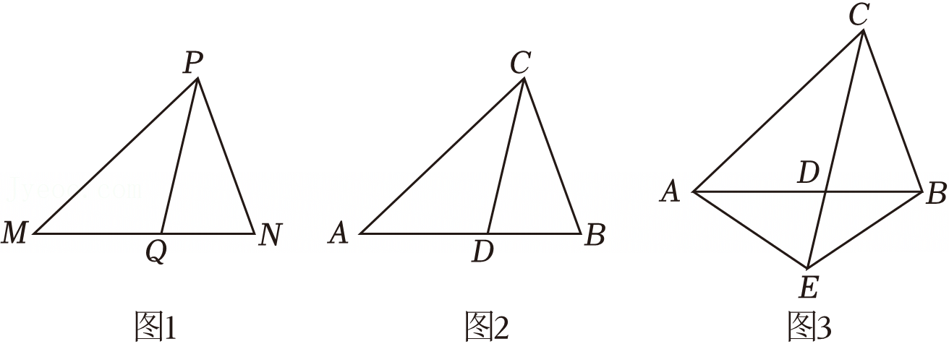
任务题码：P4-REUSE-10

